|  |  |  |
| --- | --- | --- |
|  | **Carátula para entrega de prácticas** | |
| Facultad de Ingeniería | | Laboratorio de docencia |

Laboratorios de computación

salas A y B

|  |  |
| --- | --- |
| *Profesor:* | Karina García Morales |
| *Asignatura:* | Fundamentos de Programación |
| *Grupo:* | 1121 |
| *No de Práctica(s):* | Práctica no. 4 |
| *Integrante(s):* | Luis Andrés Espinosa Carrillo |
|  |  |
| *No. de Equipo de cómputo empleado* | Equipo no. 29 |
| *Semestre:* | 2019-1 |
| *Fecha de entrega:* |  |
| *Obervaciones:* |  |
|  |  |

CALIFICACIÓN: __________

**Guía Práctica de Estudio 04:**

**Diagramas de Flujo**

**Objetivo:**

Elaborar diagramas de flujo que representen soluciones algorítmicas vistas como una serie de acciones que comprendan un proceso.

**Desarrollo:**

**Tabla de diagrama de flujo**

|  |  |
| --- | --- |
| **Figura** | **Función** |
|  | Dar un inicio y un fin al diagrama de flujo |
|  | Imprimir un resultado o un letrero |
|  | Leer una variable |
|  | Conector dentro de una misma página |
|  | Conector de diferentes páginas |
|  | Procesos y asignaciones |
|  | Condiciones **(NO SE INTRODUCE TEXTO)** |
|  | Condicional múltiple **(MENU)** |
|  | Llamada a una función |
|  | Línea de flujo |

**Estructuras de Control**

Existen 3 estructuras de control:

* **Secuencial:** En esta estructura de control, se declaran las variables (Tipo: **ENTERO, BOOLEANO, CARÁCTER, NO. REAL, NO. GRANDES**) y se inicializan (se les asigna un valor). Esta estructura de control sirve para dar un orden a la ejecución de pasos.
* **Condicional / Selección:** Existen de 3 tipos:

* **Simple:** Solamente existe una salida. Si la condición es verdadera realiza una instrucción, en cambio, si la condición es falsa no se realiza ninguna instrucción para ese caso.

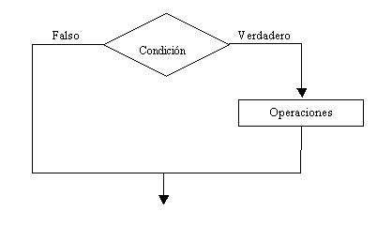

* **Compuesta:** Existen dos salidas, una por si la condición es verdadera y realiza una instrucción y otra salida por si es falsa y realiza una instrucción.

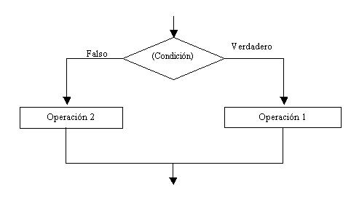

* **Múltiple:** Existen varias salidas para una sola condición, todas llevan a una misma acción, este tipo de condicional se utiliza principalmente en menús.

*Haciendo una pequeña observación, en la página no. 72 del manual de prácticas hacen falta unas comillas en la impresión de texto.

* **Iterativa / Repetitiva:** Este tipo de estructura se usa para repetir una serie de instrucciones una cierta cantidad de veces. Existen 3 ciclos:
* **Mientras:** En este ciclo primero se da la condición y luego se realiza la instrucción.

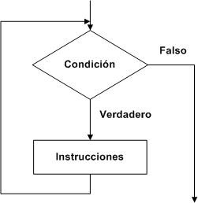

* **Hacer Mientras:** Al contrario del ciclo **Mientras**, el ciclo **Hacer Mientras** realiza primero una instrucción para después de ello dar una condición. Para esto el ciclo debe realizarse por lo menos 1 vez.

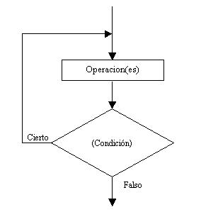

* **Para:** En este ciclo se introduce un valor inicial, seguido por la condición y al final se coloca un incremento/decremento.

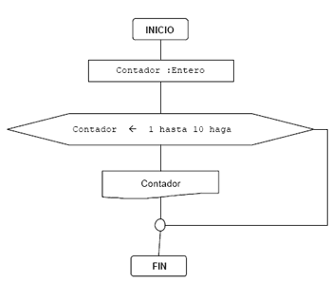

**\***En la página no. 77 de la práctica, en el ciclo *Mientras* no está un proceso

**DE:** AH, M, CA

**DS:** Cantidad mensual y anual

**RESTRIC:** 12 meses



**Llamada a Función**

Cuando la solución para un problema es muy compleja, es muy usual ocupar el modelo descendente. Este modelo hace la división del problema en varios subprocesos más sencillos que al estar juntos formen la solución del problema. A estos subprocesos se les llamó **Módulos** o **Funciones**.

Una función está constituida por un identificador de función (**Nombre**), el cual, va de 0 hasta *n* parámetros de entrada, pero devolviendo solamente un valor.

**Ejercicios de Tarea:**



**Diagramas de flujo separados**

|  |  |
| --- | --- |
| **SUMA** | **RESTA** |
|  |  |

|  |  |
| --- | --- |
| **MULTIPLICACIÓN** | **DIVISIÓN** |
|  |  |

**Menú de deportes**

**Análisis**

**DE:** 3 Variables

**DS:** Menú de 3 deportes

**RESTRIC:** Deportes diferentes

**Algoritmo:**

1. Inicio
2. Declarar D
3. Imprimir “Deportes” 1) Futbol 2) Natación 3) Golf
4. Elegir variables
5. 1) Imprimir Futbol e ir a paso 8
6. 2) Imprimir Natación e ir a paso 8
7. 3) Imprimir Golf e ir a paso 8
8. Fin



**Tablas de multiplicar**

**Análisis**

**DE:** 3 variables, bandera

**DS:** Obtener tablas de multiplicación del dígito que ingrese el usuario

**RESTRIC:** Ingresar variable de 1 hasta 10

**Algoritmo:**

1. Inicio
2. Declarar Bandera, X, Y, Z
3. Bandera =1, X=1
4. Si Bandera=1 entonces ir a 5, si no ir a 12
5. Imprimir “Introducir un valor entre 1 y 10 para mostrar su tabla de multiplicar”
6. Introducir valor de X
7. Si X>=1 o X<=10 ir a 9, si no ir a 8
8. Bandera=0 ir a 4
9. Y=1; Y<=10; Y++
10. Z=Y*X
11. Imprimir Z=Y*X
12. Fin



**Conclusiones:**

No tuve mucha dificultad al momento de realizar la práctica, todo lo explicado durante la misma lo entendí a la perfección.

Al realizar los ejercicios de tarea tampoco tuve mucha dificultad, lo único que me causó un poco de problemas fue el realizar el último ejercicio de las tablas de multiplicar ya que al momento de realizar el diagrama de flujo no me quedaba bien el programa por lo que tuve que repetirlo un par de veces hasta que pude realizarlo.